一、选择题
1．有一个几何体的三视图如下图所示，这个几何体可能是一个( )．

主视图 左视图 俯视图
(第1题)
A．棱台 B．棱锥 C．棱柱 D．正八面体
2．如果一个水平放置的平面图形的斜二测直观图是一个底角为45°，腰和上底均为的等腰梯形，那么原平面图形的面积是( )．
A．2＋$\sqrt{2}$ B．$\frac{\text{1＋}\sqrt{2}}{2}$ C．$\frac{2＋\sqrt{2}}{2}$ D．$1＋\sqrt{2}$
3．棱长都是的三棱锥的表面积为( )．
A．$\sqrt{3}$ B．2$\sqrt{3}$ C．3$\sqrt{3}$ D．4$\sqrt{3}$
4．长方体的一个顶点上三条棱长分别是3，4，5，且它的8个顶点都在同一球面上，则这个球的表面积是( )．
A．25π B．50π C．125π D．都不对
5．正方体的棱长和外接球的半径之比为( )．
A．$\sqrt{3}$∶1 B．$\sqrt{3}$∶2 C．2∶$\sqrt{3}$ D．$\sqrt{3}$∶3
6．在△ABC中，AB＝2，BC＝1.5，∠ABC＝120°，若使△ABC绕直线旋转一周，则所形成的几何体的体积是( )．
A．$\frac{9}{2}$π B．$\frac{7}{2}$π C．$\frac{5}{2}$π D．$\frac{3}{2}$π
7．若底面是菱形的棱柱其侧棱垂直于底面，且侧棱长为5，它的对角线的长分别是9和15，则这个棱柱的侧面积是( )．
A．130 B．140 C．150 D．160
8．如图，在多面体ABCDEF中，已知平面ABCD是边长为3的正方形，EF∥AB，EF＝$\frac{3}{2}$，且EF与平面ABCD的距离为2，则该多面体的体积为( )．
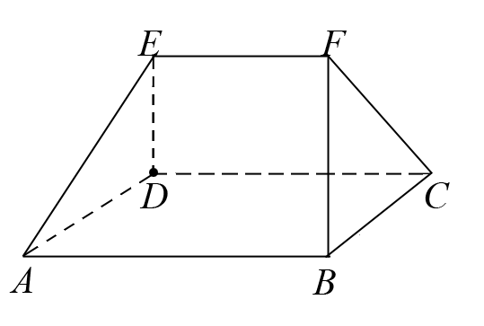
(第8题)

A．$\frac{9}{2}$ B．5 C．6 D．$\frac{\text{15}}{2}$
9．下列关于用斜二测画法画直观图的说法中，错误的是( )．
A．用斜二测画法画出的直观图是在平行投影下画出的空间图形
B．几何体的直观图的长、宽、高与其几何体的长、宽、高的比例相同
C．水平放置的矩形的直观图是平行四边形
D．水平放置的圆的直观图是椭圆
10．如图是一个物体的三视图，则此物体的直观图是( )．
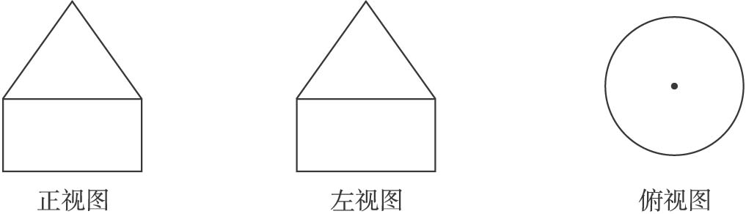
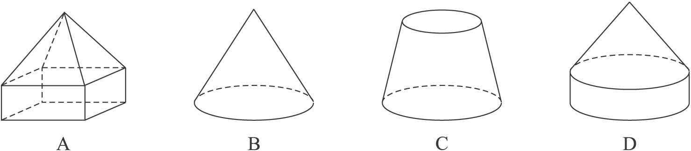
(第10题)
二、填空题
11．一个棱柱至少有______个面，面数最少的一个棱锥有________个顶点，顶点最少的一个棱台有________条侧棱．
12．若三个球的表面积之比是1∶2∶3，则它们的体积之比是_____________．
13．正方体ABCD－A₁B₁C₁D₁ 中，O是上底面ABCD的中心，若正方体的棱长为a，则三棱锥O－AB₁D₁的体积为_____________．
14．如图，E，F分别为正方体的面ADD₁A₁、面BCC₁B₁的中心，则四边形BFD₁E在该正方体的面上的射影可能是___________．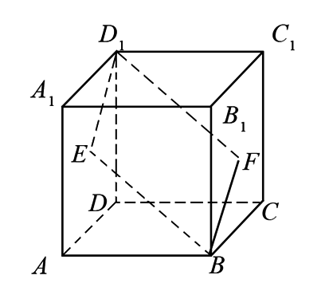

(第14题)
15．已知一个长方体共一顶点的三个面的面积分别是$\sqrt{2}$、$\sqrt{3}$、$\sqrt{6}$，则这个长方体的对角线长是___________，它的体积为___________．
16．一个直径为32厘米的圆柱形水桶中放入一个铁球，球全部没入水中后，水面升高9厘米则此球的半径为_________厘米．
三、解答题
17．有一个正四棱台形状的油槽，可以装油190 L，假如它的两底面边长分别等于60 cm和40 cm，求它的深度．

18 *．已知半球内有一个内接正方体，求这个半球的体积与正方体的体积之比．[提示：过正方体的对角面作截面]

19．如图，在四边形ABCD中，∠DAB＝90°，∠ADC＝135°，AB＝5，CD＝2$\sqrt{2}$，AD＝2，求四边形ABCD绕AD旋转一周所成几何体的表面积及体积．
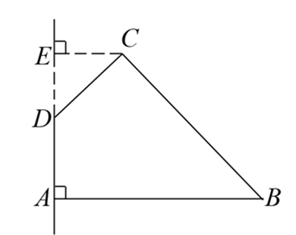
(第19题)

20．养路处建造圆锥形仓库用于贮藏食盐(供融化高速公路上的积雪之用)，已建的仓库的底面直径为12 m，高4 m，养路处拟建一个更大的圆锥形仓库，以存放更多食盐，现有两种方案：一是新建的仓库的底面直径比原来大4 m(高不变)；二是高度增加4 m(底面直径不变)．
(1)分别计算按这两种方案所建的仓库的体积；
(2)分别计算按这两种方案所建的仓库的表面积；
(3)哪个方案更经济些？
参考答案
一、选择题
1．A解析：从俯视图来看，上、下底面都是正方形，但是大小不一样，可以判断可能是棱台．
2．A解析：原图形为一直角梯形，其面积S＝$\frac{1}{2}$(1＋$\sqrt{2}$＋1)×2＝2＋$\sqrt{2}$．
3．A解析：因为四个面是全等的正三角形，则S_{表面}＝4×$\frac{\sqrt{3}}{4}$＝$\sqrt{3}$．
4．B解析：长方体的对角线是球的直径，
l＝$\sqrt{3^{2}＋4^{2}＋5^{2}}$＝5$\sqrt{2}$，2R＝5$\sqrt{2}$，R＝$\frac{5\sqrt{2}}{2}$，S＝4πR²＝50π．
5．C解析：正方体的对角线是外接球的直径．
6．D解析：V＝V_{大}－V_{小}＝$\frac{1}{3}$πr²(1＋1.5－1)＝$\frac{3}{2}$π．
7．D解析：设底面边长是a，底面的两条对角线分别为l₁，l₂，而$l_{1}^{2}$＝15²－5²，$l_{2}^{2}$＝9²－5²，而$l_{1}^{2}$＋$l_{2}^{2}$＝4a²，即15²－5²＋9²－5²＝4a²，a＝8，S_{侧面}＝4×8×5＝160．
8．D解析：过点E，F作底面的垂面，得两个体积相等的四棱锥和一个三棱柱，
V＝2×$\frac{1}{3}$×$\frac{3}{4}$×3×2＋$\frac{1}{2}$×3×2×$\frac{3}{2}$＝$\frac{\text{15}}{2}$．
9．B解析：斜二测画法的规则中，已知图形中平行于 x 轴的线段，在直观图中保持原长度不变；平行于 y 轴的线段，长度为原来的一半．平行于 z 轴的线段的平行性和长度都不变．
10．D解析：从三视图看底面为圆，且为组合体，所以选D.
二、填空题
11．参考答案：5，4，3．解析：符合条件的几何体分别是：三棱柱，三棱锥，三棱台．
12．参考答案：1∶2$\sqrt{2}$∶3$\sqrt{3}$．
r₁∶r₂∶r₃＝1∶$\sqrt{2}$∶$\sqrt{3}$，$r_{1}^{3}$∶$r_{2}^{3}$∶$r_{3}^{3}$＝1³∶($\sqrt{2}$)³∶($\sqrt{3}$)³＝1∶2$\sqrt{2}$∶3$\sqrt{3}$．
13．参考答案：$\frac{1}{6}a^{3}$．解析：画出正方体，平面AB₁D₁与对角线A₁C的交点是对角线的三等分点，
三棱锥O－AB₁D₁的高h＝$\frac{\sqrt{3}}{3}$a，V＝$\frac{1}{3}$Sh＝$\frac{1}{3}$×$\frac{\sqrt{3}}{4}$×2a²×$\frac{\sqrt{3}}{3}$a＝$\frac{1}{6}$a³．
另法：三棱锥O－AB₁D₁也可以看成三棱锥A－OB₁D₁，它的高为AO，等腰三角形OB₁D₁为底面．
14．参考答案：平行四边形或线段．
15．参考答案：$\sqrt{6}$，$\sqrt{6}$．解析：设ab＝$\sqrt{2}$，bc＝$\sqrt{3}$，ac＝$\sqrt{6}$，则V = abc＝$\sqrt{6}$，c＝$\sqrt{3}$，a＝$\sqrt{2}$，b＝1，l＝$\sqrt{3＋2＋1}$＝$\sqrt{6}$．
16．参考答案：12．解析：V＝Sh＝πr²h＝$\frac{4}{3}$πR³，R＝$\sqrt[3]{\text{64}×\text{27}}$＝12．
三、解答题
17．参考答案：
V＝$\frac{1}{3}$(S＋$\sqrt{SS^{'}}$＋S)h，h＝$\frac{3V}{S＋\sqrt{SS^{'}}＋S^{'}}$＝$\frac{3×\text{190}\text{000}}{3\text{600}＋2\text{400}＋1\text{600}}$＝75．
18．参考答案：
如图是过正方体对角面作的截面．设半球的半径为R，正方体的棱长为a，则CC'＝a，OC＝$\frac{\sqrt{2}}{2}$a，OC'＝R．
C'
A'
C
O
A
(第18题)
在Rt_{△C'CO}中，由勾股定理，得CC' ²＋OC²＝OC' ²，
即 a²＋($\frac{\sqrt{2}}{2}$a)²＝R²．
∴R＝$\frac{\sqrt{6}}{2}$a，∴V_{半球}＝$\frac{\sqrt{6}}{2}$πa，V_{正方体}＝a．
∴V_{半球} ∶V_{正方体}＝$\sqrt{6}$π∶2．
19．参考答案：
S_{表面}＝S_{下底面}＋S_{台侧面}＋S_{锥侧面}
＝π×5²＋π×(2＋5)×5＋π×2×2$\sqrt{2}$
＝(60＋4$\sqrt{2}$)π．
V＝V_{台}－V_{锥}
＝$\frac{1}{3}$π($r_{1}^{2}$＋r₁r₂＋$r_{2}^{2}$)h－$\frac{1}{3}$πr²h₁
＝$\frac{\text{148}}{3}$π．
20．
解：(1) 参考答案：如果按方案一，仓库的底面直径变成16 m，则仓库的体积
V₁＝$\frac{1}{3}$Sh＝$\frac{1}{3}$×π×($\frac{\text{16}}{2}$)²×4＝$\frac{\text{256}}{3}$π(m³)．
如果按方案二，仓库的高变成8 m，则仓库的体积
V₂＝$\frac{1}{3}$Sh＝$\frac{1}{3}$×π×($\frac{\text{12}}{2}$)²×8＝$\frac{\text{288}}{3}$π(m³)．
(2) 参考答案：如果按方案一，仓库的底面直径变成16 m，半径为8 m．
棱锥的母线长为l＝$\sqrt{8^{2}＋4^{2}}$＝4$\sqrt{5}$，
仓库的表面积S₁＝π×8×4$\sqrt{5}$＝32$\sqrt{5}$π(m²)．
如果按方案二，仓库的高变成8 m．
棱锥的母线长为l＝$\sqrt{8^{2}＋6^{2}}$＝10，
仓库的表面积S₂＝π×6×10＝60π(m²)．
(3) 参考答案：∵V₂＞V₁，S₂＜S₁，∴方案二比方案一更加经济些．

